**大三班每日动态**

**10月31日 星期四 晴转雨**

**每一个小日子**

**来园情况篇**

1.幼儿来园人数：应到32人，实到29人，**高羽安、徐佳禾、左轶萱**在家休息，**秦修诚**中午回家。

**区域游戏**

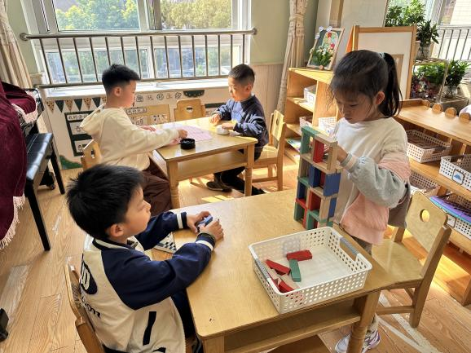 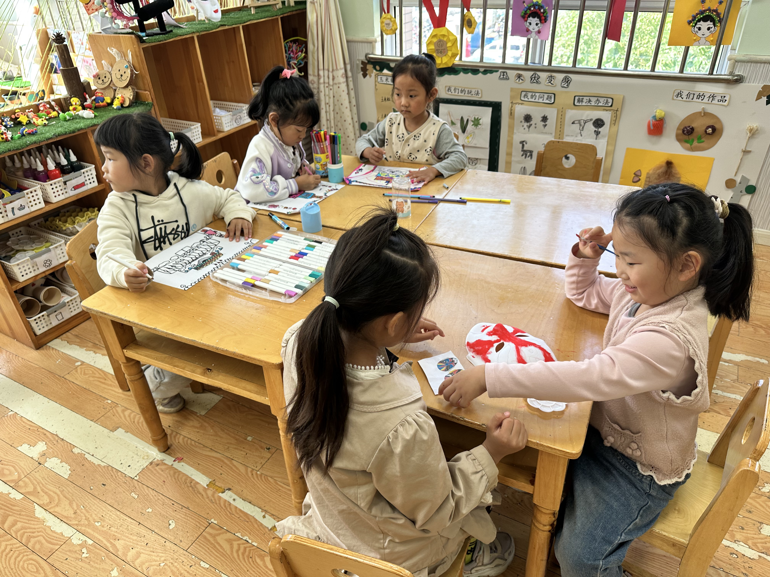

张一嘉、杨佳伊在玩叠叠乐。秦苏安、李子木在玩五子棋。

梁沐棉、王凝音、陈艺萱在画画，杨梦露和李伊一在画脸谱。

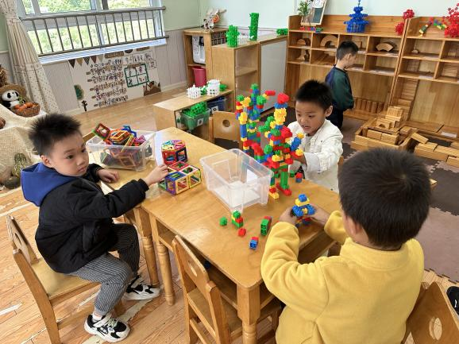 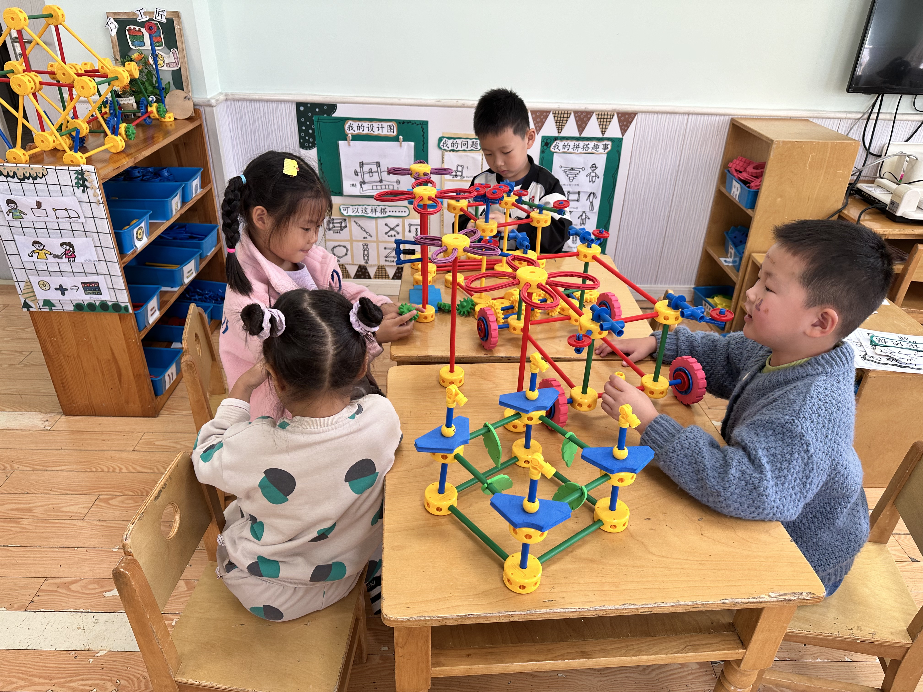

秦修诚在玩磁力片，邵崔钰和罗景宸在拼乐高积木。

宋恬恬、徐亿涵、陈竞泽、肖尧在玩万能工匠。

**集体活动篇**

**1.科学：常绿树和落叶树**

本次活动是一节音乐欣赏活动。《拔根芦柴花》是一首江苏民歌，2/4拍节奏，歌词反映的是当地在水田劳动中唱的歌，属“秧田歌”；是稻农为了解除疲劳、自我调节所唱的。内容有很大的即兴性，而曲调和衬词则是相对稳定的，乐曲分为三个乐段，A、C乐段多以八分音符为主，而B段运用了十六分音符给人以跳跃的感觉，因此整首乐曲节奏明朗，具有活泼欢快的情绪色彩。本节活动主要引导幼儿能正确地辨认音乐的强、弱拍，愿意愉快的进行自我表达并养成良好的倾听音乐的习惯。**张一嘉、李子木、李兴琪、陈艺萱、杨佳伊、王紫妍、罗景宸、李伊一、秦修诚、焦云舒、宋恬恬、肖尧、梁沐棉**能根据音乐的节奏看图谱用简单的肢体动作表达自己对歌曲的理解。**贺健宸、王凝音、赵希羽、陈竞泽、夏天一、郭颜睿、李梓朋、赵毓宁、秦苏安、朱琪玥、徐亿涵、张漪乐、郭煜霖、杨梦露、邵崔钰**能感受乐曲旋律，理解音乐活泼、欢乐的情绪。

**生活活动篇**

**观察时间：**2024.10.31

**观察对象：**大三班今日来园幼儿

**观察者：**耿佳、刘恬君、丁丹娜

**观察目的：**具有良好的生活习惯与生活能力（指向能力）

**观察内容：**

①坚持午睡

②主动饮用白开水

③游戏后整理好玩具

④按时进餐（点心、午餐）

**观察背景：**

纵观幼儿在园一日生活中的各种小事 ，已经进行了一段时间的“具有良好的生活习惯与生活能力”观察记录。旨在让幼儿保持有规律的生活，养成良好的作息、饮食、卫生习惯。如：早睡早起、每天午睡、按时进餐、吃好午餐等。

**（备注：家园共同合作，才是最高效的方式呀！）**

|  |  |  |  |  |
| --- | --- | --- | --- | --- |
| 儿童 | 坚持午睡 | 水杯喝完 | 整理好玩具 | 用好点心、吃完午餐 |
| **张一嘉** | ★ | ★ | ★ | ★ |
| **贺健宸** | ★ | ★ | ★ | ★ |
| **秦苏安** | ★ | ★ | ★ | ★ |
| **高羽安** | 请假 |  |  |  |
| **徐佳禾** | 请假 |  |  |  |
| **肖尧** | ★ | ★ | ★ | ★ |
| **杨梦露** | ★ | ★ | ★ | ★ |
| **王凝音** | ★ | ★ | ★ | ★ |
| **李子木** | ★ | ★ | ★ | ★ |
| **焦云舒** | ★ | ★ | ★ | ★ |
| **李兴琪** | ★ | ★ | ★ | ★ |
| **陈艺萱** | ★ | ★ | ★ | ★ |
| **杨佳伊** | ★ | ★ | ★ | ★ |
| **朱琪玥** | ★ | ★ | ★ | ★ |
| **赵希羽** | ★ | ★ | ★ | ★ |
| **陈竞泽** | ★ | ★ | ★ | ★ |
| **徐亿涵** | ★ | ★ | ★ | ★ |
| **罗景宸** | ★ | ★ | ★ | ★ |
| **左轶萱** | 请假 |  |  |  |
| **张漪乐** | ★ | ★ | ★ | ★ |
| **王紫妍** | ★ | ★ | ★ | ★ |
| **夏天一** | ★ | ★ | ★ | ★ |
| **邵崔钰** | ★ | ★ | ★ | ★ |
| **郭煜霖** | ★ | ★ | ★ | ★ |
| **郭颜睿** | ★ | ★ | ★ | ★ |
| **李梓朋** | ★ | ★ | ★ | ★ |
| **李伊一** | ★ | ★ | ★ | ★ |
| **赵毓宁** | ★ | ★ | ★ | ★ |
| **张嘉辰** | ★ | ★ | ★ | ★ |
| **宋恬恬** | ★ | ★ | ★ | ★ |
| **秦修诚** | ★ | ★ | ★ | 回家 |
| **梁沐棉** | ★ | ★ | ★ | ★ |

**温馨提示**

★各位家长，秋季是传染病的高发时期，请大家及时关注幼儿身体状况，有不适情况及时告知班级老师哦！